ANORGANICKÁ CHÉMIA

s-prvky (val.el. majú iba v _____orbitáloch)

- medzi s prvky patria: a) s¹ prvky: vodík + alkalické kovy___________________________________________________________
b) s² prvky: ______________________________________
c) hélium_____el.konfigurácia:____________
-všeobecný zápis konfigurácie pre s prvky:_______ s¹ prvkov:___________a s² prvkov:_________________

VODÍK – H
- 1. a najjednoduchší prvok PSP, prot.č. (__)_______, elektronegativita __(H)=______, el. konfigurácia:_______, má __________________hmotnosť a ____________________atóm a at. polomer
Lavoisier ho pripravil a pomenoval: ___Fe + ___H₂O → ___ Fe₃O₄ + __H₂ (pôsobením vodnej pary na rozžeravené železo).
- teda vznikol z vody, z toho je odvodený jeho názov – hydror – voda, gennao – tvorím (stvorený z vody).

Postavenie v PSP
- zaraďuje sa do I.A. skupiny, medzi s-prvky, pretože na vonkajšej vrstve má ___ elektrón, tvorí jednomocný katión ____, nie je však kov!!!!
- s prvkami s ________________ hodnotou elektronegativity tvorí hydridový anión_________pr. hydrid lítny___________

Vlastnosti
- je to bezfarebný plyn bez chuti a zápachu, atómy vodíka sú pri bežných podmienkach nestále, vytvára dvojatómové molekuly ____
- molekulový vodík je nereaktívny, reakcie preb. pri zvýšených teplotách, atómový je veľmi reaktívny
- je 14-krát ľahší ako vzduch, jeho zmes so vzduchom je výbušná v určitom pomere, jeho molekuly sú veľmi malé, preto ľahko difunduje pórovitými látkami (korkové zátky)
- reaguje takmer so všetkými prvkami okrem vzácnych plynov a niektorých prechodných prvkov
- má redukčné účinky, najviac atómový vodík („v stave zrodu“, vzniká pri vysokej teplote alebo el. výbojom z molekulového)
- v zlúčeninách je vždy_______________väzbový
- vodík má 3 izotopy: ¹₁H – _______________ – ľahký vodík, najčastejšie sa vyskytuje
²₁H – _______________ – ťažký vodík (²₁D) súčasť ťažkej vody z __________________
³₁H – ______________– super ťažký vodík (³₁T), je ____________________________
- izotopy sa líšia:___________________________________________________________, oxidačné čísla vodíka: –I, O, I

Väzby
- atómy vodíka sa môžu viazať kovalentnou väzbou, a) nepolárnou (____) aj polárnou (____, ____), v iónových hydridoch aj iónová

Výskyt
- najrozšírenejší prvok vo vesmíre, plynný obal slnka, v plynoch sopiek, v atmosfére - voľný
- viazaný – v zemskej kôre, vo vode, v atmosfére, v organických zlúčeninách

Príprava
a.) alkalický kov al. kov alk.zemín teda neušľachtilý kov (v elektrochemickom rade napätia kovov vľavo) s vodou
___Na + ____H₂O → __H₂ + ___________
___Ca + ____H₂O → __H₂ + ___________
b.) neušľachtilý kov s roztokom silnej kyseliny - v skúmavke, v semimikrosústave, zachyt.pod vodou alebo v Kippovom prístroji
Zn + ____HCl → H₂ + ________________
Reakcia Al + NaOH + H₂O → komplex Na[Al(OH)₄] + H₂
c.) elektrolýzou vody 2H₂O ↔ _______+_______

Výroba
- elektrolýza vodného roztoku!!!!!! NaCl
- rozkladom uhľovodíkov CH₄ → C + 2H₂ (1200 ºC)
b.) reakcia vodnej pary s rozžeraveným koksom
C + H₂O → H₂ + CO (vodný – syntézny plyn)
CO + H₂O → H₂ + CO₂

Použitie
- v chemickom priemysle na syntézu anorganických aj organických látok (amoniak_____, kyselina chlorovodíková_____, metanol__________), na hydrogenáciu (stužovanie) tukov, pri zváraní a rezaní kovov v zmesi s O₂, ako zdroj energie (jadrová energetika). Kvapalný vodík ako raketové palivo. Palivo budúcnosti: autá na vodík – neznečisťujú ovzdušie, lebo spaľovaním vodíka vzniká__________. Dodáva sa v oceľových fľašiach s ľavotočivým závitom s červeným pásom.

ZLÚČENINY VODÍKA
- anorganické – hydridy ______, kyseliny a) bezkyslíkaté _________, b)kyslíkaté______________, hydroxidy_______, voda

- organické – uhľovodíky________________, deriváty uhľovodíkov pr._________________________, prírodné látky________

Pomenujte:
H₃O⁺_______________________________, H⁺________________________________________________________,

OH⁻________________________________________ NH₃_______________________________,

PH₃__________________, H₂Se__________________, HN₃__________________________________________________________

Navrhnite prípravu vodíka v jednoduchej aparatúre. Nakreslite túto aparatúru a rovnicou vyjadrite, ako by ste vodík dokázali.
Vodík- 1.prvok v PSP – protónové číslo ₁H, má 3 izotopy ₁¹H, ₁²H ₁³H (prócium, deutérium, trícium) najľahší plyn zo všetkých, ľahší ako vzduch, bezfarebný, bez zápachu, POZOR! je VÝBUŠNÝ a horľavý. Má redukčné účinky.
Výroba vodíka: tepelným rozkladom metánu (1200°C), elektrolýzou vody - veľmi energeticky náročné, elektrolýzou vodného roztoku NaCl (ako vedľajší produkt)
Laboratórna príprava:
- Zn + 2HCl → ZnCl₂ + H₂↑ unikajúci vodík pozorujeme ako bublinky
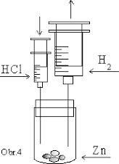
Chem. reakciu uskutočníme v semimikrosústave s injekčnými striekačkami: Do skúmavky dáme pár granuliek Zn - cez jednu striekačku prikvapkávame HCl a piest 2.striekačky sa bude dvíhať vznikajúcim vodíkom
- Reakciou alkalických kovov s1 a s2 prvkov s vodou: napr.
2Na + 2H₂O → 2NaOH + H₂↑ (ruž.-fial.sffenolftaleín indikuje vznik NaOH)
- NaOH + alobal → bublinky H₂ – EXOTERM.REAKCIA
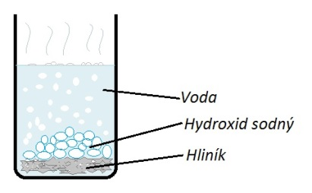
Dôkaz vodíka:
- zasunutím tlejúcej špajdle do skúmavky s vodíkom – štekne(zvukový efekt) + skúmavka sa orosí
2H₂ + O₂ → 2H₂O
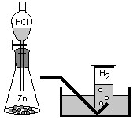Aparatúra výroby H₂ zachytávaním pod vodou (vznik.H₂ vytláča H₂O z odmerného valca

ALKALICKÉ KOVY: lítium Li, sodík Na, draslík K, rubídium Rb, cézium Cs, francium Fr (rádioaktívne)
VLASTNOSTI:
- v PSP umiestnené___________________, prvky ___skupiny PSP, striebrolesklé, ľahké, mäkké (dajú sa krájať nožom), ľahko taviteľné (teplota topenia v skupine klesá), vodivé, majú malú hustotu (Li, K, Na – menšiu ako voda)
- majú nízke hodnoty elektronegativity, majú _____________ elektrón na valenčnej vrstve, preto ich oxidačné číslo v zlúčeninách je ___, ľahko vytvárajú katióny (ľahko sa oxidujú, teda sú dobré redukovadlá)
- pre vysokú reaktívnosť sa v prírode vyskytujú viazané, nikdy nie voľné, uskladňujú sa v chemicky inertnom (nereaktívnom) prostredí (petrolej)

VÝSKYT:
Zdrojmi ich zlúčenín je morská a minerálna voda!!!!!!! z minerálov je to kamenná soľ =___________NaCl, sylvín _______, karnalit KCl.MgCl₂.6H₂O
Zlúčeniny: Glauberova soľ___________________________, čílsky liadok_____________________, sóda______________________,
Kryštálová sóda________________________________, sóda bikarbóna_________________________potaš_____________________
Fyziologický roztok
____________________________________________________________________________________________________________
- katióny sodíka a draslíka sú dôležitou súčasťou rastlinných a živočíšnych tiel – biogénne prvky

ANALYTICKÁ CHÉMIA – Plameňové skúšky – sú orientačné skúšky na dôkaz prítomnosti katiónov kovov alkalických kovov a kovov alkalických zemín - farbia plameň (hlavne chloridy), využíva sa to pri identifikácii prvkov – kvalit.analýza
Postup: pred vykonaním plam.skúšky drôtik (najlepšie platinový alebo oceľový s očkom) vyčistíme ponáraním do (cca 5%-ného(roztoku HCl a opakovaným vyžíhaním v plameni
Na vyčistený drôtik očkom naberieme vzorku soli (chloridy, dusičnany) umiestnime do vonkajšieho okraja nesvietivej časti plameňa a pozorujeme sfarbenie svietivej časti
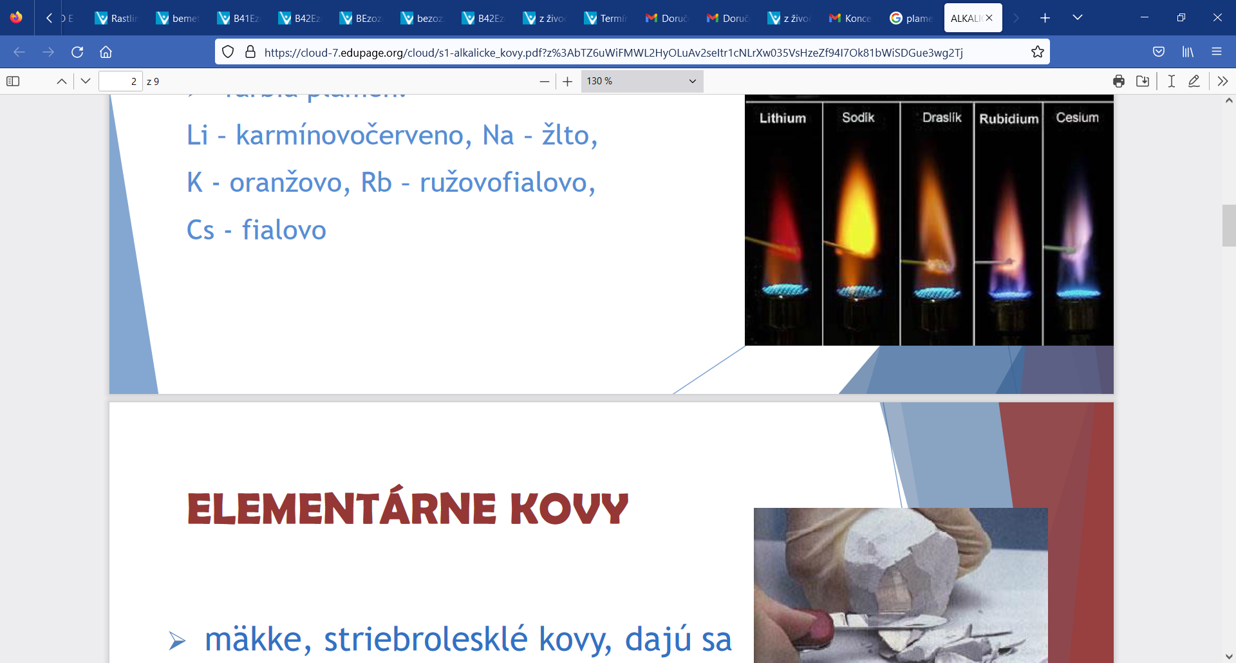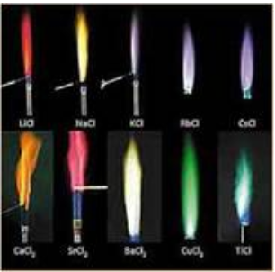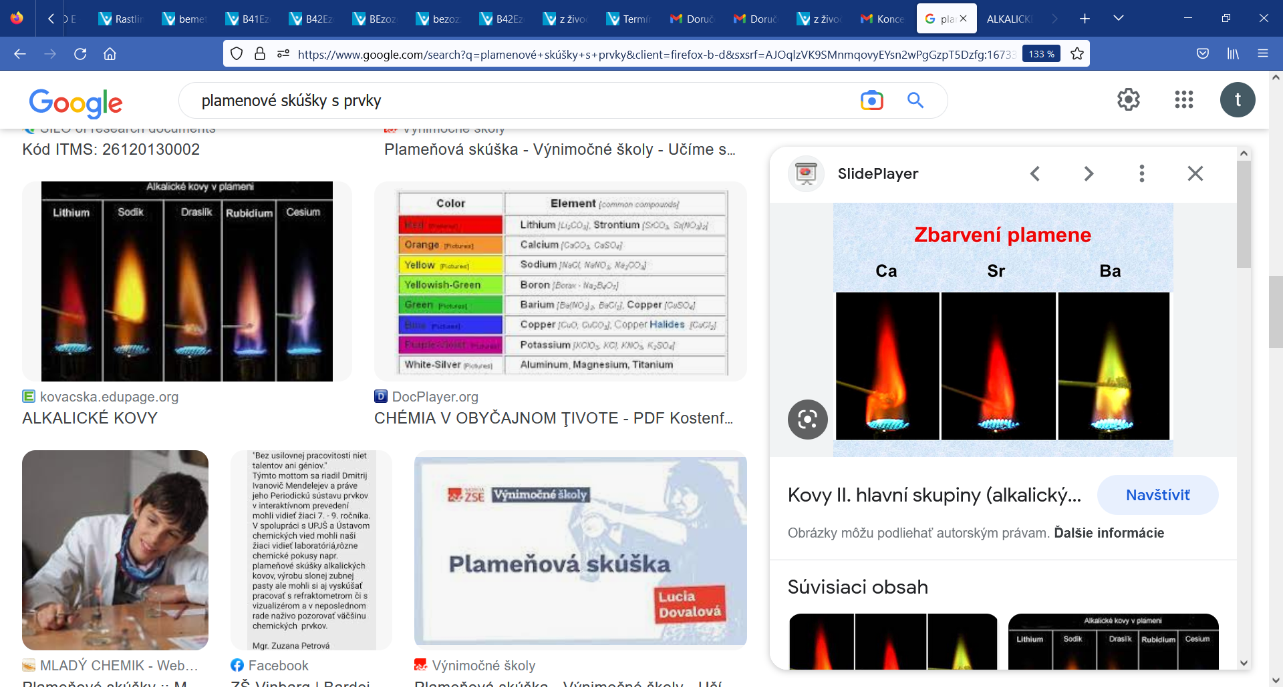

- plameň: Li+ karmínovočerveno, Na+ žlto, K+, Rb+, Cs+ – fialovo Ba2+- na zeleno, Ca2+-tehlovočerveno Sr2+– karmín.červeno
Poznámka: pri horení Li vzniká oxid lítny___________, pri horení Na vzniká peroxid sodný____________, draslíka hyperoxid sodný KO₂

VÝROBA:
- vyrábajú sa elektrolýzou tavenín ich halogenidov, najčastejšie chloridov:
POUŽITIE:

Na – biogénny, zdroj jasného svetla lámp, nedostatok smäd únava, bolesť hlavy, nadbytok – potenie, strata H₂O

Ž majú 50x vyššiu konc. Na ako K, u R je to naopak

K-biogénny, vnútrobunkový ión!!!!

ZLÚČENINY:
NaCl – chlorid sodný, soľ nad zlato, súčasť morskej vody, konzervačné účinky, zdroj dôležitých iónov Na⁺ a Cl^{- ,}na výrobu hydroxidu sodného, vodíka, chlóru elektrolýzou vodného roztoku NaCl
- NaOH, KOH, sú biele tuhé látky, dobre rozpustné vo vode, silné zásady, pôsobia leptavo, rozpúšťaním vznikajú bezfarebné roztoky pri styku s pokožkou spôsobujú ťažko hojiteľné rany, sú hygroskopické (viažu vzdušnú vlhkosť), používajú sa na výrobu mydiel, skla, v textilnom priemysle, pri výrobe papiera...
Na₂CO₃ – sóda, z roztoku sóda kryštalizuje ako dekahydrát Na₂CO₃.10 H₂O (kryštalická sóda)
Na₂CO₃ aj K₂CO₃ (potaš) sa používajú pri výrobe skla, pracích prostriedkov
- hydrogenuhličitan sodný NaHCO₃ (nazýva sa tiež sóda bikarbóna – jedlá sóda) - používa sa: ako antacidum (farmaceutická látka, ktorá znižuje nadmernú kyslosť žalúdkovej šťavy, a to neutralizáciou alebo viazaním nadbytočnej HCl) na tlmenie žalúdočných ťažkostí _____________________________________________________________________________
- pri pečení (pri zohrievaní sa uvoľňuje oxid uhličitý a cesto sa nadvihne): 2NaHCO₃ → Na₂CO₃ + CO₂ + H₂O

Dusičnany
KNO₃ (liadok draselný) a NaNO₃ sa používajú ako hnojivá, sú rozpustné vo vode
- jodid draselný KI - v lekárstve
Biologický účinok prvkov.
Li - je stopový prvok = biogénny prvok veľmi dôležitý pre zdravie a život človeka, pôsobí preventívne proti srdcovým chorobám, s horčíkom pôsobí ako antisklerotikum a podporuje aktívnu kostnú dreň, lítiom (Lithium carbonicum) možno úspešne liečiť depresie, narkomanov, alkoholikov, agresivitu
Na - je biogénny prvok, pre živý organizmus nenahraditeľný, významný v krvi a v nervovom tkanive, pri tvorbe červených krviniek
- väčšinu prijímaného sodíka tvorí chlorid sodný - kuchynská soľ, ktorou solíme potraviny
- škodlivý je nadbytok soli - prispieva k vysokému krvnému tlaku, chorobám obličiek, rakovine žalúdka a pod.
- škodlivý je i nedostatok (u makrobiotikov, ktorý jedia neslané jedlo)
K - zdroje draslíka sú : strukoviny, vlašské orechy, mandle, hrozienka, zemiaky, špenát, banány …

PRVKY II. A SKUPINY
- konfigurácia ns², preto sa označujú ako s²prvky
- berýlium Be, horčík Mg a KOVY ALKALICKÝCH ZEMÍN: vápnik Ca, stroncium Sr, bárium Ba, rádium Ra (rádioaktívne)
VLASTNOSTI:
- tieto prvky majú dva elektróny na valenčnej vrstve a preto v zlúčeninách majú najčastejšie oxidačné číslo II
- všetky uvedené prvky sú striebrolesklé, ľahké, s výnimkou berýlia mäkké, so zväčšujúcim sa protónovým číslom sa zväčšuje ich kovový charakter, iónový charakter ich väzieb v zlúčeninách, reaktivita, rozpustnosť a zásaditosť hydroxidov
- porovnanie vlastností prvkov II.A skupiny s vlastnosťami prvkov I.A skupiny (alkalických kovov):
1. kovy tejto skupiny sú tvrdšie, majú vyššiu teplotu topenia, teplotu varu (príčinou je dvojnásobný počet valenčných elektrónov na tvorbu kovovej väzby)
2. majú menší atómový polomer ako alkalické kovy - preto sú menej reaktívne
VÝSKYT:
Be: ako beryl (Al₂Be₃Si₆O₁₈), jeho odrody sú drahokamy – smaragd a akvamarín
Mg: MgCO₃ – magnezit, _____________________CaCO₃. MgCO₃, karnalit KCl.MgCl₂.6H₂O, je v chlorofyle ako ___________
MgSO₄ – horká soľ – preháňadlo ________________ Epsonova soľ - MgSO₄ .7H₂O
Ca: CaSO₄.2H₂O – sadrovec (CaSO₄.1/2H₂O – sadra), CaCO₃ – kalcit,aragonit, CaF₂ – fluorit (kazivec), Ca₃(PO₄)₂ – fosforit,
Sr: SrSO₄ – celestín
Ba: BaSO₄ – baryt kontrastná látka - RTG
Ra: rádioaktívny, nachádza sa v uránovej rude – smolinci ______________
VÝROBA: - elektrolýzou tavenín ich halogenidov

VLASTNOSTI A POUŽITIE:

Be - zlúčeniny sú jedovaté, pridáva sa do zliatin, na výrobu konštrukčných materiálov,
Mg - mäkký kujný kov, pokrýva sa oxidom, s vodou reaguje za zvýšenej teploty, horí:
2Mg + O₂ → 2MgO
- prúžok zapáleného horčíka horí oslnivým plameňom - preto je dôležitý v pyrotechnike na výrobu svietiacich striel a osvetľovacích rakiet
- je o 40 % ľahší ako hliník, preto jeho zliatiny majú široké využitie ako konštrukčný materiál na výrobu napr. motocyklov, automobilov, bicyklov, cisterien, používa sa ako redukčné činidlo
Ca - striebrolesklý mäkký kov, dá sa krájať nožom, na vzduchu sa pokrýva vrstvičkou oxidu a hydroxidu používa sa ako prísada do zliatin a ako redukčné činidlo
Sr - kov podobný Ca, reaktívnejší
ZLÚČENINY:

Ca - uhličitan vápenatý CaCO₃ v prírode najrozšírenejšia zlúčenina vápnika,

Modifikácie: kalcit, aragonit, vápenec, mramor, znečistené formy: krieda, travertín, slieň

-nerozpustný uhličitan sa účinkom vodného roztoku oxidu uhličitého mení na rozpustný hydrogenuhličitan vápenatý:
CaCO₃ + H₂O + CO₂ → Ca(HCO₃)₂
táto reakcia prebieha obomi smermi a zabezpečuje kolobeh vápnika v prírode a vznik krasových javov
- je to surovina na výrobu páleného vápna ___________, ktoré sa hasí vodou a pripravuje sa z neho hasené vápno _________________ používajúce sa ako súčasť malty
CaCO₃ (s) → CaO (s) + CO₂
CaO (s) + H₂O (l) → Ca(OH)₂ (s)
Malta tvrdne pôsobením vzdušného oxidu uhličitého na tuhý uhličitan vápenatý CaCO₃ za súčasného uvoľnenia vody:
Ca(OH)₂ + CO₂ → CaCO₃ + H₂O
Ca(OH)₂ – hydroxid vápenatý je biela tuhá látka, má leptavé účinky, používa sa v stavebníctve, najlacnejšia zásada
- Ca(HCO₃)₂ spôsobuje prechodnú tvrdosť vody
- hemihydrát síranu vápenatého CaSO₄. 1/2 H₂O je známy ako sadra, ktorá vzniká pálením sadrovca CaSO₄.2 H₂O, používa sa na tuhé obväzy pri zlomeninách, na omietky
rozpustenie síranu vápenatého v pramenitej vode spôsobuje trvalú tvrdosť vody
Sr - rozpustné zlúčeniny strontnaté sú jedovaté, zo zlúčenín sa v pyrotechnike uplatňuje dusičnan strontnatý Sr(NO)₃ - ten zafarbuje bengálske ohne a signalizačné rakety na karmínovočervené

Ba - rozpustné zlúčeniny bárnaté sú jedovaté
- zo zlúčenín je najznámejší dusičnan bárnatý Ba(NO₃)₂, ktorý zafarbuje ohňostroje na zeleno
- BaSO₄ - lekári používajú barytovú kašu zo síranu bárnatého ako kontrastný prostriedok pri röntgenovaní žalúdka a čriev, na zisťovanie anatomických zmien, napr. nádorov

Ra - všetky zlúčeniny rádia sú rádioaktívne

Biologický účinok prvkov:
Be Be²⁺ sú toxické, inhalácia spôsobí vznik ochorenia – berylióza, až karcinogénne ochorenie
Mg esenciálne biogénny, v živočíšnych org. sa zúčastňuje všetkých procesov, v rastlinách je súčasťou chlorofylu, Mg²⁺ spolu s katiónmi draslíka sa patrí medzi najdôležitejšie intracelulárne ióny, reguluje priepustnosť bunkovej membrány, zúčastňuje sa nervovosvalovej dráždivosti svalstva, je to antistresový činiteľ, ovplyvňuje nervový systémpotrebné sú aj pre zubnú sklovinu.
Nedostatok spôsobuje neznášanlivosť, podráždenosť na hluk, kŕče v dolných končatinách, neurózy, migrény, vypadávanie vlasov, lámanie nechtov, práchnivenie zubov.
Hlavný zdrojom v potrave sú zelená rastlinná potrava, kakao, pšeničné obruby, strukoviny, mandle, orechy, ovsené vločky.
Ca je kvantitatívne najviac zastúpený v ľudskom tele, 99% je v kostiach a v zuboch (hlavne uhličitan a fosforečnan vápenatý), tiež v plazme a mäkkých tkanivách. Ca²⁺ ovplyvňuje zrážanlivosť krvi, činnosť srdca, svalov, dôležitý je pre činnosť hormónov a enzýmov.
Zdroje: mlieko, mliečne výrobky, syry, tvaroh, jogurt, zelenolistá zelenina, fazuľa, ryža, mäso...
Nedostatok spôsobuje u detí krivicu (rachitis), u dospelých mäknutie kostí (osteomalácia), rednutie kostí (osteoporóza).
Ba rozpustné zlúčeniny sú toxické, Ra je prirodzene rádioaktívny, je zdrojom žiarenia α, β, γ žiarenia.

Tvrdosť vody:
- prechodná – spôsobuje ju Ca(HCO₃)₂, Mg(HCO₃)_{2,} odstraňuje sa zahriatím:
(Mg) Ca(HCO₃)₂ → (Mg) CaCO₃ + H₂O + CO₂
alebo pridaním sódy:
Na₂CO₃ + Ca(HCO₃)₂ → CaCO₃ + 2NaHCO₃ (produkty sú málo rozpustné)
- trvalá - spôsobuje ju CaSO₄, MgSO₄, odstraňuje sa sódou:
Na₂CO₃ + CaSO₄ → CaCO₃ + Na₂SO₄ (produkty sú málo rozpustné)

Peroxid vodíka - H₂O₂
- bezfarebná olejovitá kvapalina, - má oxidačné aj redukčné účinky:
oxidačné účinky: 2KI + H₂O₂ + H₂SO₄ → I₂ + K₂SO₄ + H₂O
redukčné účinky: 2KMnO₄+ 3H₂SO₄ + 5 H₂O₂ → K₂SO₄ + 2MnSO₄ + 8H₂O + 5O₂
do predaja ako 30% alebo 3 % roztok, kaderníctvo 12 -%-ný Použitie - bieliaci a dezinfekčný prostriedok

s¹ – prvky – alkalické kovy (okrem H) | s² prvky – kovy alkalických zemín
- do väzby poskytujú svoj jediný valenčný elektrón | - majú dva valenčné elektróny, ktoré poskytujú do väzby – tie sa ťažšie odtrhnú z elektrónového obalu, a preto sú s2 prvky menej reaktívne ako s1 prvky
- v zlúčeninách sú vždy v oxidačnom čísle +I majú vždy príponu –ný pr. sodný, lítny | - v zlúčeninách sú vždy v oxidačnom čísle +2 majú vždy príponu – natý pr. vápenatý, horečnatý
- sú to kovy veľmi mäkké, dajú sa krájať nožom, striebrolesklé | - sú tvrdšie ako alkalické kovy, striebrobiele až sivé, sú krehké – majú pevnejšiu kovovú väzbu
- majú veľké atómové polomery narastajú zhora dole (Li<Na<K<Rb....) | - majú menšie atómové polomery ako s1 prvky
- sú veľmi reaktívne, najreaktívnejšie, vyskytujú sa iba v zlúčeninách - biogénne | -sú reaktívne ale MENEJ REAKTÍVNE ako s1, vyskytujú sa iba v zlúčeninách - biogénne
- reakcie sú búrlivé až výbušné, preto sa alkalické kovy uskladňujú v petroleji (nereaktívna =inertná sústava – oxidovali by sa vzdušným kyslíkom | -reakcie s vodou – sú menej búrlivé
- reakciou s vodou vznikne hydroxid a VODÍK !!! pr. 2Na + 2H₂O → 2NaOH + H₂ | -reakciou s vodou nie sú až také búrlivé vznikne hydroxid a VODÍK !!! Ca + 2H₂O → 2Ca(OH)2 + H₂
-tvoria silné zásady, najsilnejšou zásadou je CsOH | -tvoria silné zásady, ale slabšie ako s1 prvky
- majú malú hustotu (Li, Na, K majú menšiu hustotu ako voda – pohyb po hladine vody) | -majú väčšiu hustotu ako s1
-majú najnižšie hodnoty el ektronegativity a ionizačnej energie I_{A} | -majú vyššie hodnoty elektronegativity ako s1 a ionizačnej energie I_{A}
- majú nízku teplotu topenia - klesá od Li po Cs | - majú vyššiu teplotu topenia ako alkalické kovy
-sú silné redukovadlá | - sú slabšie redukovadlá ako s1

